**Gestion de projet et programme de développement**

# Le Cadre Logique (ACL)

Matrice 4x4 qui formalise la logique d'intervention d'un projet en liant objectifs, indicateurs, sources de vérification et hypothèses.

Structure détaillée :

|  |  |  |  |
| --- | --- | --- | --- |
| Logique d'intervention | Indicateurs objectivement vérifiables (IOV) | Sources de vérification | Hypothèses |
| Objectif global | Mesure de l'impact sociétal | Rapports nationaux, enquêtes | Conditions politiques stables |
| Objectif spécifique | Changement chez les bénéficiaires | Données de suivi, évaluations | Engagement des communautés |
| Résultats | Produits tangibles du projet | Livrables, rapports d'activités | Disponibilité des ressources |
| Activités | Actions concrètes | Journaux de terrain, fiches | Absence de catastrophes naturelles | |

# Logique d'Intervention

C'est l'enchaînement Activités → Résultats → Objectif spécifique → Objectif global, avec des hypothèses externes critiques.

Exemple concret :

Projet : "Amélioration de la sécurité alimentaire à Nikki (Bénin)"

1. Activités :

* Formation de 500 agriculteurs aux techniques agroécologiques
* Distribution de semences résistantes

2. Résultats :

* 80% des agriculteurs appliquent les nouvelles techniques
* Rendements augmentés de 40%

3. Objectif spécifique :

* Revenus agricoles moyens multipliés par 1,5 en 3 ans

4. Objectif global :

* Réduction de 30% de la malnutrition infantile dans la commune

Hypothèse critique :

* "Pluviométrie stable pendant la saison agricole" → Si non vérifiée, le projet échoue malgré les activités.

1. Étapes de construction du Cadre Logique

Étape 1 : Analyse des problèmes (Arbre à problèmes)

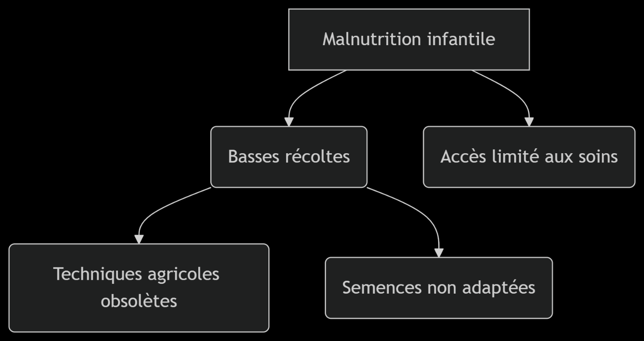

Étape 2 : Transformation en objectifs (Arbre à objectifs)

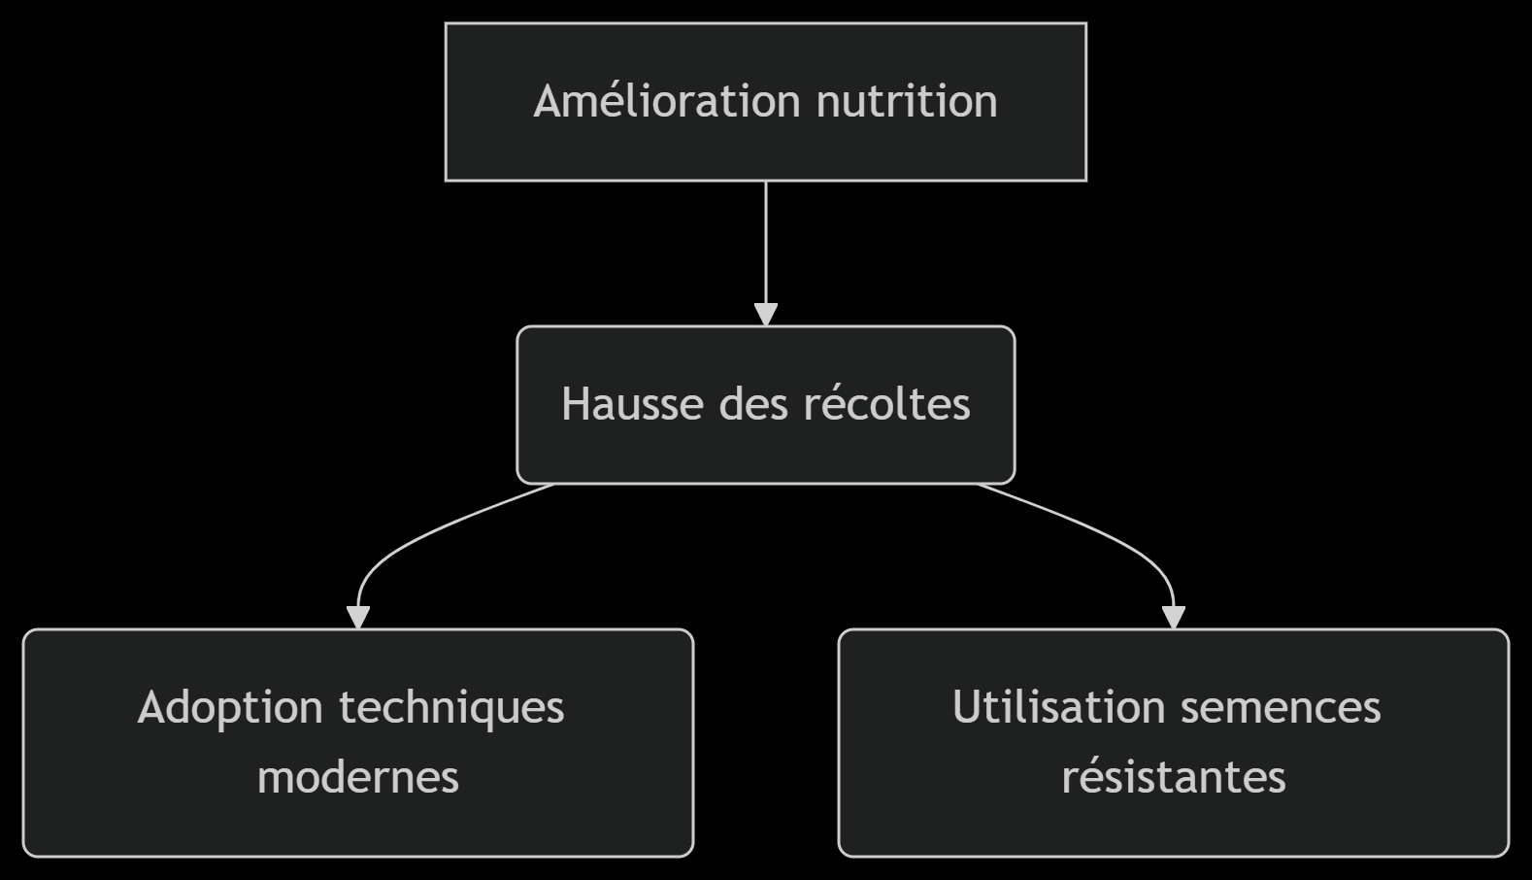

Étape 3 : Choix de stratégie

Grille d'analyse :

|  |  |  |  |  |
| --- | --- | --- | --- | --- |
| Stratégie | Coût | Impact | Durabilité | Note/5 |
| Agroécologie | $$ | ★★★★☆ | ★★★★★ | 4.5 |
| Irrigation moderne | $$$$ | ★★★☆☆ | ★★☆☆☆ | 2.8 |

1. Indicateurs Clés (KPI) - Critères SMART

|  |  |  |
| --- | --- | --- |
| Élément | Mauvais indicateur | Bon indicateur (SMART) |
| Objectif global | "Réduire la pauvreté" | "Taux de malnutrition infantile < 15% d'ici 2027" |
| Résultats | "Agriculteurs formés" | "80% des 500 cibles utilisent le compostage biologique en saison 2025" |

Sources de vérification :

- Données cliniques (centres de santé)

- Enquêtes ménages biannuelles

- Registres de récoltes

# Hypothèses

Typologie des risques externes :

|  |  |  |
| --- | --- | --- |
| Niveau | Exemple réel (Projet santé Bénin) | Atténuation possible |
| Activités | Grève des agents de santé | Formation de relais communautaires |
| Résultats | Vol d'équipements médicaux | Système de gardiennage renforcé |
| Objectif spécifique. | Refus des traditions locales de vaccination | Campagne de sensibilisation |
| Objectif globale. | Changement de politique sanitaire nationale | Plaidoyer auprès du ministère |

# Application en Suivi-Évaluation

Outils dérivés du Cadre Logique :

1. Fiche de suivi :

|  |  |  |  |  |
| --- | --- | --- | --- | --- |
| Indicateur | Cible | Réalisé | Écart | Source |
| % agriculteurs formés | 1 | 0,85 | -0,15 | Registres |

2. Matrice des risques :

|  |  |  |  |
| --- | --- | --- | --- |
| Hypothèse | Probabilité | Gravité | Plan B |
| Crise financière du partenaire | Moyenne | Élevée | Recherche nouveaux bailleurs |

A. Logique verticale :

* Activités → Résultats → Objectif spécifique → Objectif global

B. Logique horizontale :

* Chaque case du tableau doit répondre à :
* "Quoi ? → Comment le mesurer ? → Où trouver la preuve ? → Quels risques ?"

3. Approche dynamique :

* Un Cadre Logique se réajuste : Après une évaluation intermédiaire ou lors d'un changement de contexte (ex: crise politique)

# Cycle de Vie des Projets de Développement

Les 5 phases critiques :

|  |  |  |  |
| --- | --- | --- | --- |
| Phase | Enjeu Clé | Outil Principal | Exemple (Projet Santé Bénin) |
| Programmation | Alignement aux priorités nationales | Analyse SWOT sectorielle | Intégration au Plan National de Santé 2025 |
| Identification | Validation de la pertinence | Arbre à problèmes | Taux de mortalité infantile > 8% dans la région |
| Formulation | Conception détaillée | Cadre Logique | Objectif spécifique : -30% de paludisme en 3 ans |
| Mise en œuvre | Exécution efficiente | Diagramme de Gantt + Suivi budgétaire | Formation de 200 agents de santé communautaire |
| Évaluation | Mesure d'impact | Indicateurs SMART + Enquêtes | Enquête CAP (Connaissances, Attitudes, Pratiques) post-projet |

Piège à éviter : Négliger l'analyse des hypothèses en identification → 67% des échecs de projets (Banque Mondiale, 2023).

# Théorie du Changement (TdC) : Au-delà du Cadre Logique

Différences clés avec le Cadre Logique :

|  |  |  |
| --- | --- | --- |
|  | Cadre Logique | Théorie du Changement |
| Approche | Linéaire (cause → effet) | Systémique (boucles de rétroaction) |
| Focus | Produits livrables | Processus de changement |
| Flexibilité | Rigide | Adaptative |
| Meilleur usage | Suivi opérationnel | Conception de programmes complexes |

Exemple concret TdC :

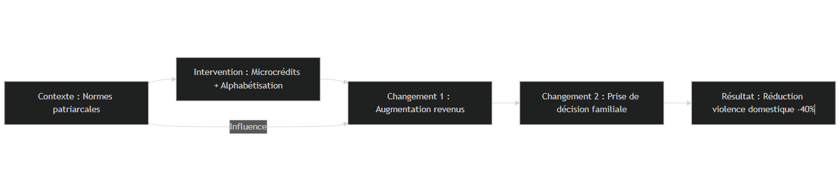Projet d'autonomisation des femmes rurales

# Gestion des Ressources Humaines Projet

Spécificités dans les projets développement :

|  |  |  |
| --- | --- | --- |
| Défi | Solution | Outil |
| Recrutement en zones reculées | Partenariats avec universités locales | Convention UP/ENSPD |
| Turnover élevé | Plans de carrière "projet → institution" | Fiche de compétences transférables |
| Motivation des volontaires | Valorisation des compétences locales | Système de mentorat inversé |

# Mobilisation des Ressources

Stratégies efficaces pour l'Afrique francophone :

|  |  |  |
| --- | --- | --- |
| Technique | Taux de succès | Conseil clé |
| Appels à projets UE | 0,18 | Aligner sur les ODD dans la proposition |
| Partenariats secteur privé | 0,32 | Mettre en avant la RSE (Responsabilité Sociétale) |
| Crowdfunding local | 0,45 | Utiliser le mobile money (Flutterwave) |
| Cotisations communautaires | 0,78 | Système de redevabilité transparent |

Source : Étude PNUD 2023 sur 500 projets ouest-africains_

Innovation : "Fonds contrepartie" : La communauté finance 20% → Engagement accru (ex : forage d'eau à Natitingou).

# Suivi-Évaluation

Boîte à outils indispensable :

|  |  |  |  |
| --- | --- | --- | --- |
| Type | Méthode | Logiciel | Cas d'usage |
| Quantitatif | Enquêtes aléatoires | KoboToolbox | Évaluation d'impact post-projet |
| Qualitatif | Focus groupes | NVivo | Analyse des changements de comportement |
| Mixte | Cartographie des incidences | SenseMaker | Projets complexes à multiples acteurs |
| Réel temps | Tableaux de bord interactifs | Power BI | Suivi des indicateurs sanitaires |

Indicateurs incontournables :

* + Pertinence : % d'alignement sur les plans nationaux
  + Efficience : Coût par bénéficiaire
  + Impact : Variation de l'IDH local

# Exercice Pratique

Vous managez un projet de "Réduction de la mortalité maternelle" financé par l'UNICEF dans le Borgou.

1. Construire la colonne "Hypothèses" du Cadre Logique

2. Proposer 3 indicateurs mixtes (quantitatif/qualitatif)

3. Concevoir une stratégie de mobilisation de ressources post-projet

1. Hypothèses critiques :

* + Stabilité politique dans la région
  + Disponibilité permanente des sages-femmes formées
  + Acceptation culturelle des consultations prénatales

2. Indicateurs :

* + Quantitatif : Taux de mortalité maternelle/100,000 naissances
  + Qualitatif : Témoignages des bénéficiaires sur la qualité des soins
  + Mixte : % de femmes utilisant les services + motifs de refus

3. Stratégie ressources :

* + Cotisation communautaire symbolique (500 FCFA/consultation)
  + Partenariat avec mutuelles de santé locales
  + Vente de services de formation aux centres voisins

# Concepts Fondamentaux

1. Projet vs Programme vs Plan

|  |  |  |  |
| --- | --- | --- | --- |
| Concept | Définition | Exemple | Horizon Temporel |
| Projet | Ensemble d'activités temporaires pour un objectif spécifique | Construction d'un centre de santé à Parakou | 1-3 ans |
| Programme | Regroupement de projets liés visant un but commun | Programme national de lutte contre le paludisme | 5-10 ans |
| Plan | Document stratégique global avec diagnostics/objectifs | Plan National de Développement (PND Bénin) | 10-20 ans |

1. Caractéristiques Clés d'un Projet

TTQ : Temporaire (début/fin), Transformatif (changement), Unique (non-routinier)

Exemple concret :

* Projet "Scolarisation des filles au Nord-Bénin"
* - Temporaire : 2024-2027
* - Transformatif : Réduction de 40% du décrochage féminin
* - Unique : Adaptation aux spécificités culturelles locales

# III. Outils de Gestion de Projets/Programmes

1. Outils Essentiels

|  |  |  |  |
| --- | --- | --- | --- |
| Type | Outil | Usage | Logiciel |
| Planification | Diagramme de Gantt | Ordonnancement des activités | MS Project |
| Suivi | Tableau de bord | Visualisation des indicateurs | Power BI |
| Analyse de risques | Matrice SWOT probabilisée | Priorisation des menaces | Excel/SPSS |
| Coordination | Cadre logique dynamique | Actualisation des objectifs | Logframer |

2. Suivi-Évaluation : Outils Spécifiques

Suivi :

* + Fiche de collecte terrain : Données quantitatives (KoboCollect)
  + Journal d'impact : Récits qualitatifs des bénéficiaires

Évaluation :

* + Méthode des différences-en-différences : Mesure d'impact rigoureuse
  + Cartographie des incidences : Changements imprévus

Exercice Intégrateur

Vous managez un programme de "Renforcement des capacités des communes béninoises en suivi-évaluation".

1. GRH : Concevoir une fiche de poste pour un "Coach en S&E"

2. Outils : Choisir 3 indicateurs SMART pour mesurer l'impact

3. Concepts : Expliquer en quoi c'est un programme et non un projet

Éléments de Réponse :

1. Fiche de poste "Coach S&E" :

* + Compétences : Maîtrise du Logical Framework, expérience en collecte de données terrain
  + Missions : Former 30 agents communaux, co-construire 15 tableaux de bord
  + Particularité : 20% de temps dédié au mentorat à distance

2. Indicateurs SMART :

* + % de communes produisant un rapport S&E trimestriel (Cible : 80% en Year 2)
  + Taux de mise en œuvre des recommandations d'évaluation (Source : Procès-verbaux)
  + Indice de satisfaction des bénéficiaires (Échelle : 1-5 via enquête)

3. Programme vs Projet :

* + Multi-projets : Formation + Outils + Plaidoyer politique
  + Pérennité : Intégration au Schéma Départemental de Développement
  + Objectif global : Transformation du système de gouvernance locale

Exercice Intégrateur : "Projet de Renforcement de la Sécurité Alimentaire à Nikki (Bénin)"

Étape 1 : Analyse de Situation (Arbre à Problèmes)

La commune de Nikki connaît une insécurité alimentaire chronique :

* + 40% des enfants <5 ans présentent un retard de croissance
  + Rendements agricoles stagnants (800 kg/ha de maïs vs 2000 kg/ha potentiel)
  + 70% des producteurs n'ont pas accès aux semences améliorées

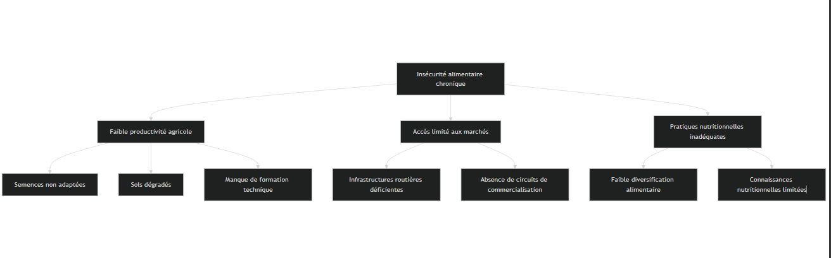Construisez un arbre à problèmes en identifiant :

Étape 2 : Formulation de Solutions (Arbre à Objectifs)

Transformez l'arbre à problèmes en arbre à objectifs :

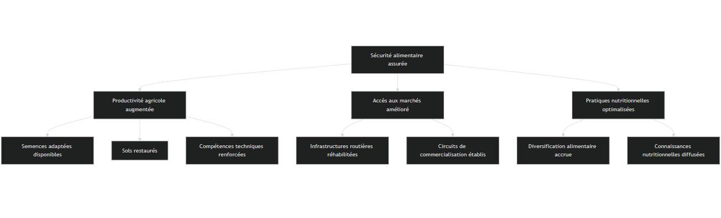Étape 3 : Logique d'Intervention

1. Objectif global : Impact sociétal
2. Objectif spécifique : Changement chez les bénéficiaires
3. Résultats : Produits tangibles
4. Activités : Actions concrètes

|  |  |  |
| --- | --- | --- |
| Niveau | Élément | Exemple |
| Objectif global | Réduction de la malnutrition infantile | "Taux de retard de croissance <25% d'ici 2027" |
| Objectif spécifique | Revenus agricoles accrus | "70% des producteurs doublent leurs revenus d'ici 2026" |
| Résultats | Accès aux intrants améliorés | "500 ha cultivés avec semences certifiées" |
| Activités | Formation technique | "10 écoles champêtres installées" |

Étape 4 : Cadre Logique Complet

Complétez la matrice avec :

- Indicateurs SMART

- Sources de vérification réalistes

- Hypothèses critiques

|  |  |  |  |
| --- | --- | --- | --- |
| Logique d'intervention | Indicateurs (SMART) | Sources de vérification | Hypothèses |
| Objectif global : Sécurité alimentaire améliorée | Taux de malnutrition infantile <25% (2027) | Enquêtes nutritionnelles INSAE | Stabilité climatique continue |
| Objectif spécifique : Revenus agricoles accrus | % producteurs avec revenu >250 000 FCFA/mois | Registres de coopératives | Accès au crédit facilité |
| Résultat 1 : Semences adaptées disponibles | 500 ha emblavés en semences certifiées | Rapports de distribution | Pas de détournement des intrants |
| Activité 1.1 : Distribution semences | 10 tonnes distribuées à 500 producteurs | Bons de livraison signés | Disponibilité chez fournisseurs |

Epreuve

1. Qu’est-ce qu’un projet ? Préciser ses caractéristiques

Un projet est un ensemble unique de processus, constitué d’activités coordonnées et maîtrisées, ayant des dates de début et de fin pour atteindre des objectifs spécifiques.

Caractéristiques :

1. Objectif déterminé : Cible un résultat clairement défini (ex: construire une route).

2. Temporalité : Début et fin précis (ex: projet de 5 ans).

3. Coordination d’activités : Actions interdépendantes organisées séquentiellement.

4. Unicité : Jamais identique à un autre projet (originalité du contexte, ressources, risques).

1. Projet de développement et différence projet/programme

Projet de développement : Instrument essentiel de l’exécution des politiques économiques et sociales des pays sous-développés. Il définit et gère des investissements et processus de changement pour sortir du sous-développement.

- Exemple : Projet d’expansion des services de santé (30M€, 10 ans).

- Différence projet/programme :

|  |  |
| --- | --- |
| Projet | Programme |
| Solution partielle à un problème fondamental. | Ensemble de projets liés et coordonnés contribuant à un même but. |
| Cadre opérationnel de mise en œuvre. | Solution avancée (mais partielle) aux problèmes. |
| Exemple : Construire un pont. | Exemple : Programme de sécurité alimentaire (incluant des projets agricoles, logistiques, etc.). |

1. Phases du cycle d’un projet et objectifs de la phase 2

1. Programmation : Analyse des priorités nationales/sectorielles.

2. Identification : Sélection des idées de projets pertinents.

3. Formulation : Conception détaillée du projet.

4. Mise en œuvre : Exécution des activités.

5. Évaluation et Audit : Contrôle des résultats.

Objectifs de la phase 2 (Identification) :

- Identifier des idées alignées sur les priorités des bailleurs.

- Évaluer la pertinence et la faisabilité des projets.

- Préparer une décision de financement ou des études approfondies.

- Outils utilisés : Analyse des parties prenantes, analyse des problèmes (arbre à problèmes), critères de qualité (tableau de pertinence/faisabilité).

1. GRH et ses deux grandes options

GRH : Ensemble des pratiques visant à mobiliser et développer les ressources humaines pour assurer l’efficacité et le rendement optimal, en soutien de la stratégie de l’organisation.

Mettre en œuvre la stratégie, favoriser le changement, administrer efficacement, développer la motivation.

Deux grandes options :

1. Approche administrative :

- Gestion verticale (contrats, paie, conformité légale).

2. Approche développement :

- Dynamique opérationnelle (gestion des carrières, compétences, formation).

---

Epreuve

1. Composantes de la matrice de cadre logique et approche ACL

1. Logique d’intervention :

- Objectifs globaux → Objectifs spécifiques → Résultats → Activités.

2. Indicateurs objectivement vérifiables : Mesures concrètes (quantité, qualité, délai).

3. Sources de vérification : Données de suivi (rapports, études).

4. Hypothèses : Facteurs externes influençant la réussite.

b) Approche ACL :

- Méthodologie de planification, gestion et évaluation basée sur :

- Analyse des parties prenantes,

- Analyse des problèmes,

- Analyse des objectifs,

- Analyse des stratégies.

- Elle structure les interventions en clarifiant les liens de causalité et les risques externes.

1. Différence résultat de développement vs opérationnel + Classification
   * Résultat opérationnel : Produit direct des activités (ex: nombre de personnes formées).
   * Résultat de développement : Changement descriptible et mesurable issu d’une relation cause-effet (ex: amélioration des revenus agricoles).

Classification :

1. ➔ Développement (autonomie institutionnelle).

2. ➔ Développement (changement économique).

3. ➔ Opérationnel (activité réalisée).

4. ➔ Développement (changement structurel).

5. ➔ Développement (impact environnemental).

6. ➔ Développement (changement social).

7. ➔ Développement (changement politique).

8. ➔ Opérationnel (extrant direct).

1. Types de résultats dans la GAR + Activités pour le tableau

a) Types de résultats (chaîne de résultats) :

1. Extrants : Produits directs (ex: systèmes d’eau installés).

2. Effets : Changements comportementaux à court/moyen terme (ex: adoption de pratiques sanitaires).

3. Impact : Amélioration durable (ex: santé de la population).

b) Activités proposées (basées sur les extrants) :

1. Diagnostic hydrique des villages.

2. Négociation avec les communautés pour l’implantation.

3. Forage et installation des puits.

4. Campagne de sensibilisation à l’hygiène.